ΛΥΣΗ
Έστω το παραλληλόγραμμο ΑΒΓΔ με ΑΔ < ΑΒ. Φέρνουμε τη διχοτόμο της γωνίας του $\hat{Α}$ και έστω Ε το σημείο στο οποίο αυτή τέμνει την πλευρά ΔΓ.
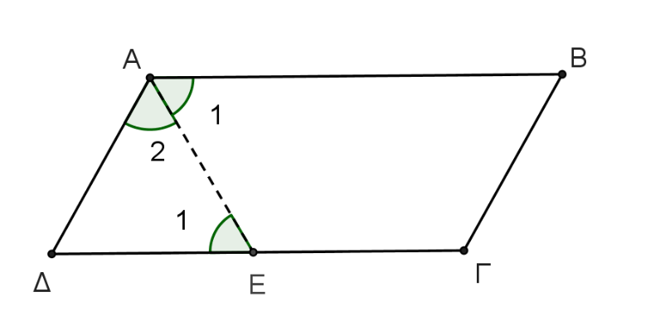
α) Η ΑΕ είναι διχοτόμος της γωνίας $\hat{Α}$, οπότε $\hat{Α}$₁ = $\hat{Α}$₂ (1).
Αφού το ΑΒΓΔ είναι παραλληλόγραμμο, τότε οι απέναντι πλευρές του ΑΒ και ΔΓ είναι παράλληλες, οπότε $\hat{Α}$₁ = $\hat{Ε}$₁ (2) ως γωνίες εντός εναλλάξ των παράλληλων πλευρών ΑΒ και ΔΓ με τέμνουσα τη ΑΕ.
Από τις σχέσεις (1) και (2) προκύπτει ότι $\hat{Α}$₂ = $\hat{Ε}$₁, οπότε το τρίγωνο ΑΔΕ είναι ισοσκελές με ΑΔ = ΔΕ (3).
Συνεπώς, ο ισχυρισμός 1 είναι αληθής.
Αφού το ΑΒΓΔ είναι παραλληλόγραμμο, τότε οι απέναντι πλευρές του ΑΔ και ΒΓ είναι ίσες, δηλαδή ΑΔ = ΒΓ (4).
Από τις σχέσεις (3) και (4) προκύπτει ότι ΔΕ = ΒΓ.
Συνεπώς, ο ισχυρισμός 2 είναι αληθής.
β) Αν το τρίγωνο ΑΔΕ είναι ισόπλευρο, τότε όλες οι γωνίες του θα είναι 60⁰, οπότε $\hat{Δ}$ = 60⁰. Όμως $\hat{Δ}$ = $\hat{Β}$ ως απέναντι γωνίες παραλληλογράμμου, οπότε $\hat{Β}$ = 60⁰.
Οι γωνίες $\hat{Β}$ και $\hat{Α}$ είναι παραπληρωματικές, ως γωνίες εντός και επί τα αυτά μέρη των παράλληλων πλευρών ΑΔ και ΒΓ με τέμνουσα την ΑΒ, οπότε:
$\hat{Α}$ + $\hat{Β}$ = 180⁰ με $\hat{Β}$ = 60⁰ ή $\hat{Α}$ = 180⁰ – 60⁰ ή $\hat{Α}$ = 120⁰.
Όμως $\hat{Α}$ = $\hat{Γ}$ ως απέναντι γωνίες παραλληλογράμμου, οπότε $\hat{Γ}$ = 120⁰.

